# Html5笔记

目录

Html5笔记 1

新增属性 1

Placeholder 1

Input的新type 1

contenteditable 2

draggable 2

canvas 3

画矩形的方法 5

1.canvas.rect 5

2.canvas. strokeRect 5

3.canvas. fillRect 5

画圆的方法 5

canvas.arc 6

画圆角矩形的方法 6

canvas.arcTo 6

canvas坐标平移旋转与缩放 6

canvas.translate 7

canvas.rotate 7

canvas.scale 7

canvas.save 7

canvas.restore 7

canvas.createPattern 8

canvas.createLinearGradient 8

canvas. 8

Canvas的阴影 9

Canvas渲染文字 9

SVG 10

## 新增属性

Placeholder：input提示信息;例：<input type=’text’ placeholder=’请输入用户名’/>

Input的新type:

Calendar类:

date:日期类型表单;chrome支持，Safari、IE不支持。

time:时间

week:第几周

datetime-local:年月日+时间

number:限制输入内容只能为数字，chrome支持，Safari、IE不支持。

email:限制输入邮箱兼容性不好，验证也比较简单。

color:颜色选择器(只有chrome支持)

range:进度条 max=’1’max=’100’(火狐不支持)

search:搜索框(只有chrome支持)

url:地址框(chrome、火狐支持;safari、IE不支持)

contenteditable:默认值false;将div变为输入框,可以修改div里的内容(没有兼容性问题);这个属性可以继承,也可以覆盖。可以把整个标签删掉,不推荐嵌套使用。

draggable:使元素可以拖拽(chrome、safari支持);a、img标签默认是true

拖拽生命周期:拖拽开始、拖拽进行中、拖拽结束。

拖拽的组成:被拖拽的物体，目标区域

所有的标签元素，当拖拽周期结束后，默认事件都是回到原处。

事件是由行为触发的,但是一个行为可以触发不止一个事件。

阻止默认事件，必须在前一个事件上阻止。

被拖拽物体事件：

ondragstart:拖拽开始事件;按下物体一瞬间是不会触发拖拽事件的,只有开始拖拽运动才会触发拖拽开始事件。

e.dataTransfer.effectAllowed=’link’;改变拖拽时鼠标的样式;必须在strat里设置;(兼容性极差)

ondrag:移动事件;在移动的时候触发

ondragend:结束事件,鼠标弹起时触发。

目标区域事件：

ondragenter:不是元素图像进入就触发的，而是拖拽的鼠标进入才触发。

ondragover:在目标区域移动就触发

ondragleave:离开目标区域触发事件

ondrop:需要在ondragover中添加e.preventDefault()阻止默认事件才会在end事件之前触发drop事件 over事件默认是回到原处;被阻止之后会执行drop事件。

e.dataTransfer.dropEffect=’link’;放下时鼠标的样式,必须在drop中设置。(兼容性极差)

## canvas

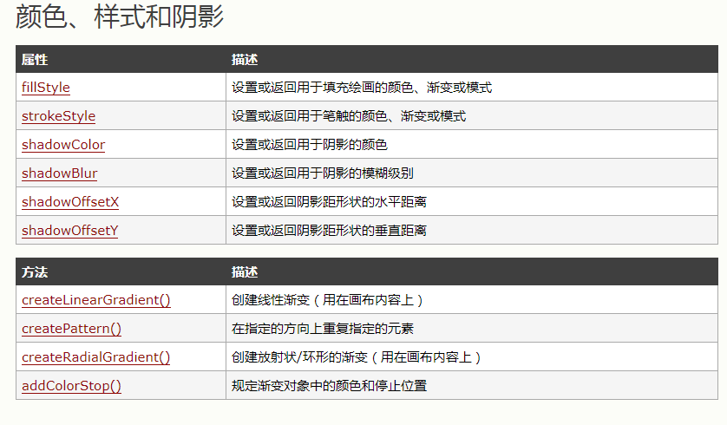

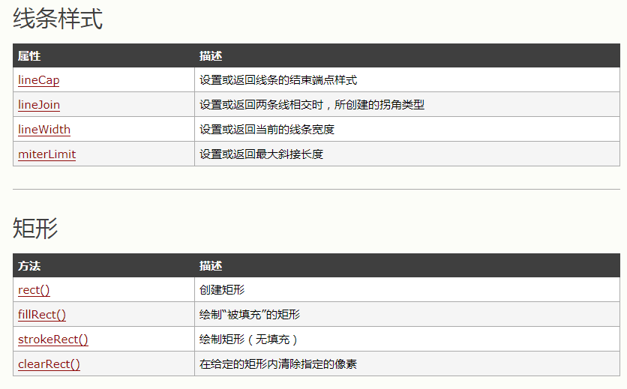

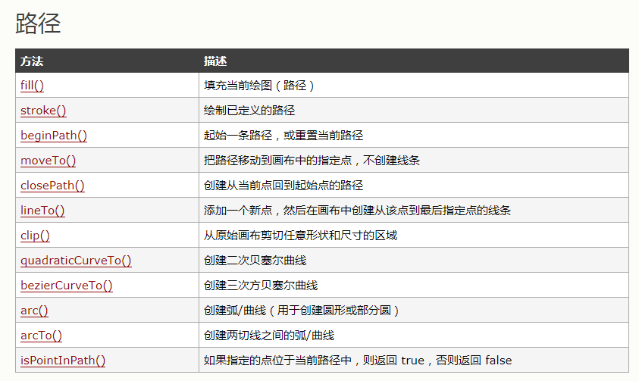

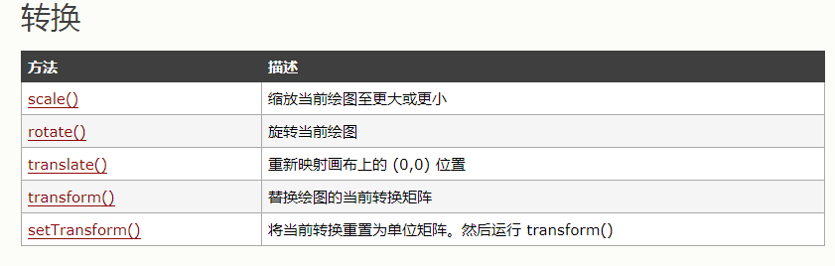

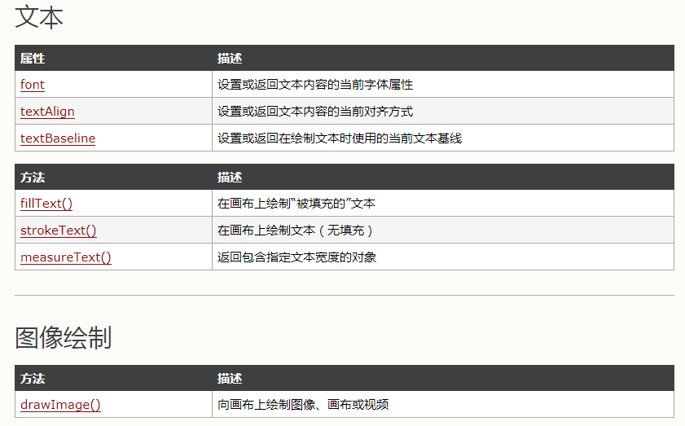

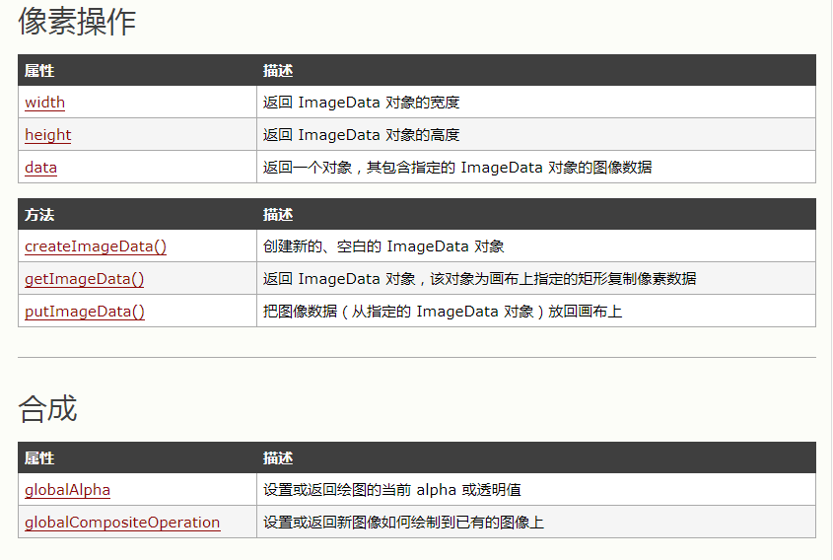

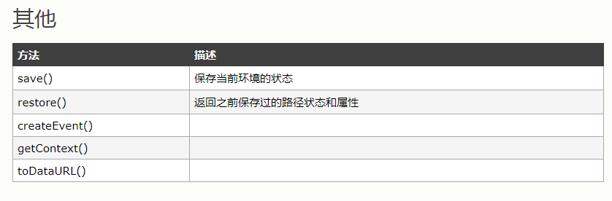

画矩形的方法:

1.canvas.rect(起始x坐标，起始y坐标，宽度，高度); 画出一个只有填充路径的矩形，需要自己绘制路径(stoke)和填充颜色(fill)

2.canvas. strokeRect(起始x坐标，起始y坐标，宽度，高度);绘制无填充的矩形

3.canvas. fillRect(起始x坐标，起始y坐标，宽度，高度);绘制带填充的矩形。

在画任何图形之前最后在之前加上canvas.beginPath()起始路径。

画圆的方法:

需要有圆心(x,y)、半径(r)、弧度(起始弧度和结束弧度)、方向(顺时针，逆时针)

Math.PI=180°;顺时针默认0逆时针1.

canvas.arc(x,y,r,Math.PI*2);

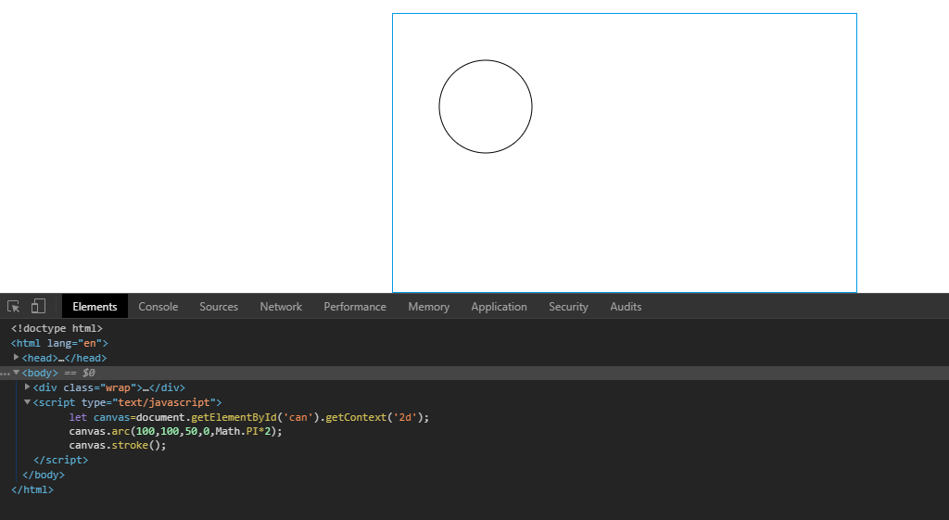

画圆角矩形的方法:

canvas.arcTo(拐点的xz坐标，拐点的Y坐标，弧度方向的x坐标，弧度方向的y坐标，弧度的大小(px));创建两切线之间的弧线。

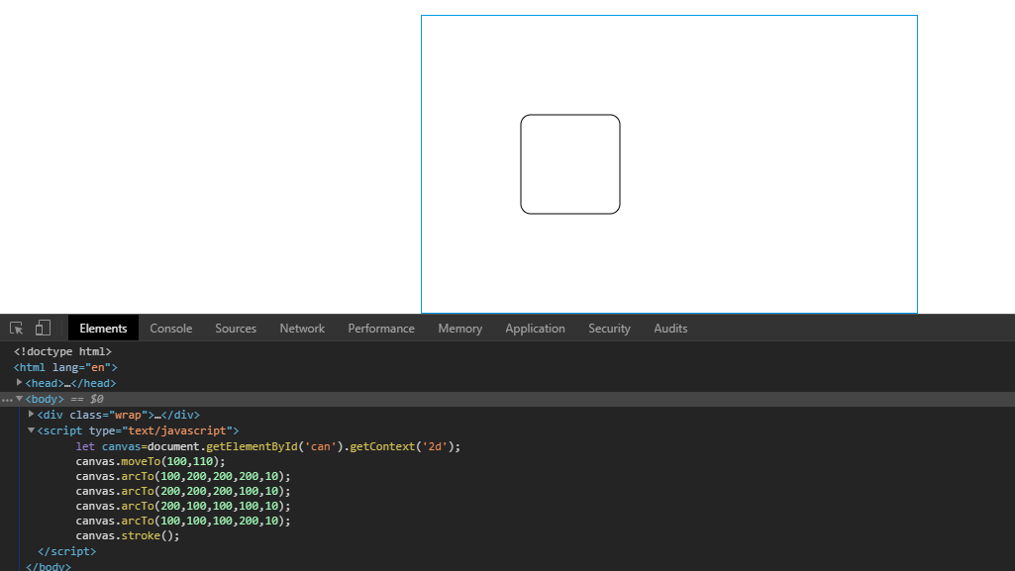

canvas坐标平移旋转与缩放:

canvas.translate(改变位置的X坐标，改变位置的Y坐标):改变坐标系原点位置;对全局都有影响

canvas.rotate(弧度):以坐标原点为旋转中心旋转

canvas.scale(x缩放的倍数,y缩放的倍数)每个坐标都乘以缩放倍数。

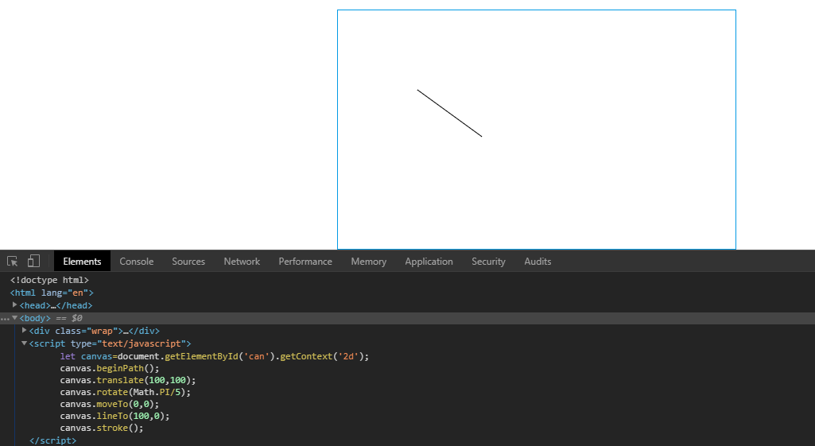

canvas.save():保存当前坐标原点和旋转方向、缩放数据、平移数据

canvas.restore():恢复所有的平移和旋转

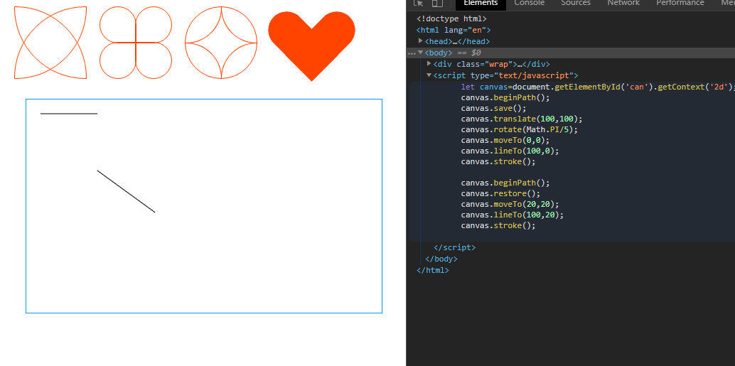

canvas.createPattern():创建纹理,第一个参数把那个图片变为纹理；第二个参数是否平铺；纹理的填充是以坐标系原点填充的。

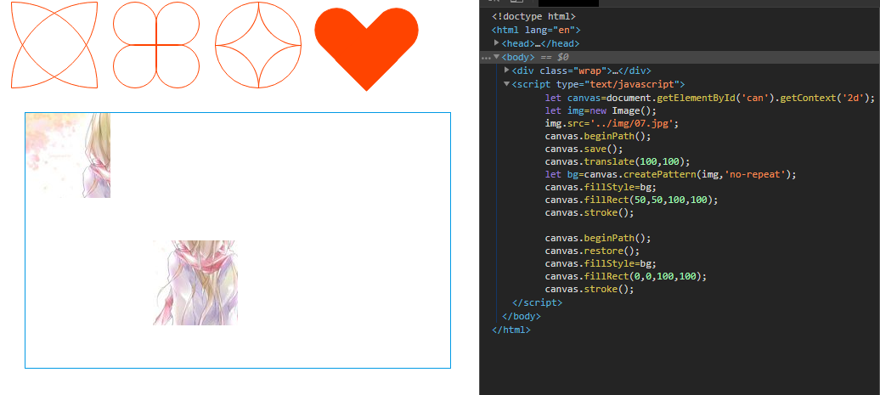

canvas.createLinearGradient(开始x坐标，开始y坐标，结束x坐标，结束y坐标):创建线性渐变;线性渐变的起点依然是坐标系的起点不是矩形的起点。

let bg=canvas.createLinearGradient(0,0,200,100);

bg.addColorStop(0,'#029ae5');

bg.addColorStop(1,'#f40');

canvas.fillStyle=bg;

addColorStop():添加关键帧;第一个参数只能填0~1之间。

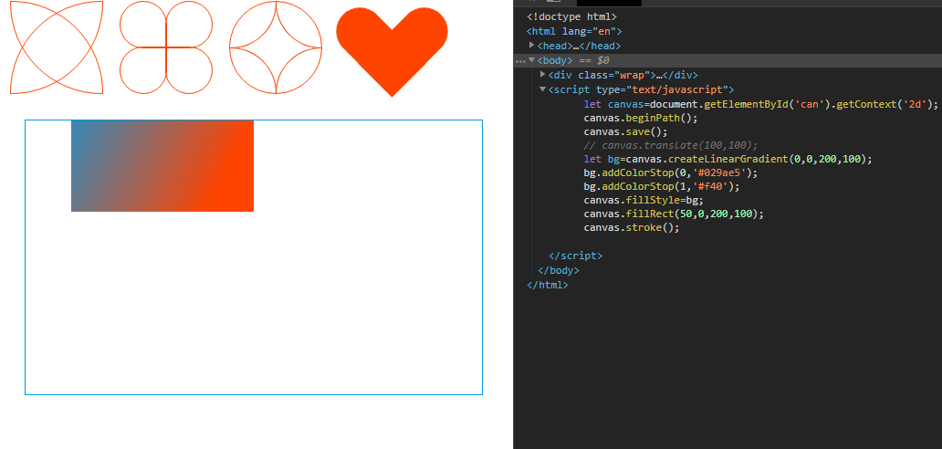

canvas. createRadialGradient (第一个点的x坐标，第一个点的y坐标，第一个点的半径，第二个点的x坐标，第二个点的y坐标，第二个点的半径):创建径向渐变;

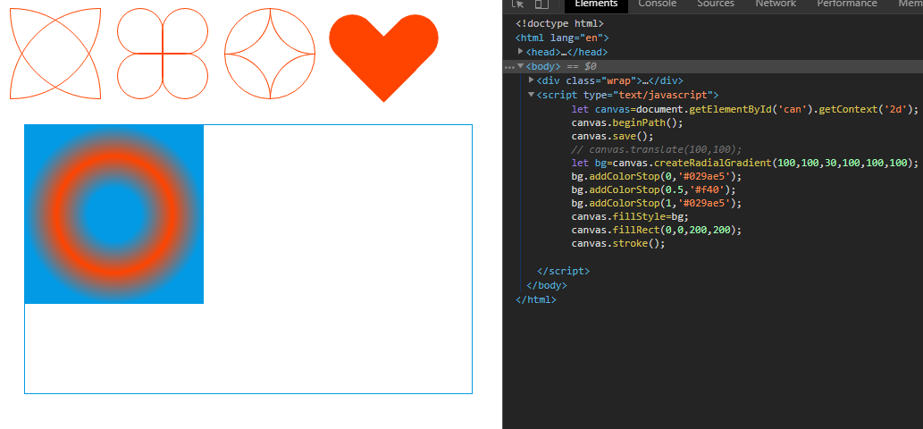

Canvas的阴影:

canvas.shadowColor=’#029ae5’;设置阴影颜色

canvas.shadowBlur=10;阴影的大小

canvas.shadowOffsetX/Y=20;阴影的偏移量

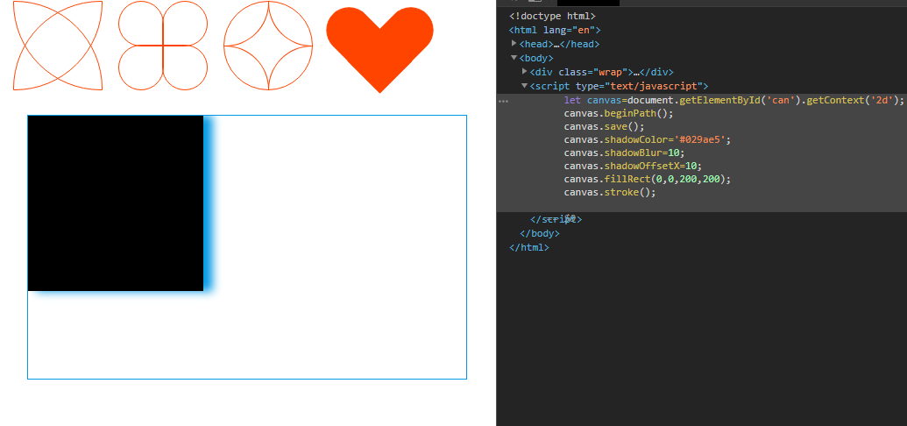

Canvas渲染文字:

canvas.storkeText(‘文字’，位置x,y):文字的描边 ,canvas.font作用在storkeText上

canvas.filltext(‘文字’，位置x,y):文字填充,fillStyle作用在fillText上。Font大小对这两个都起作用

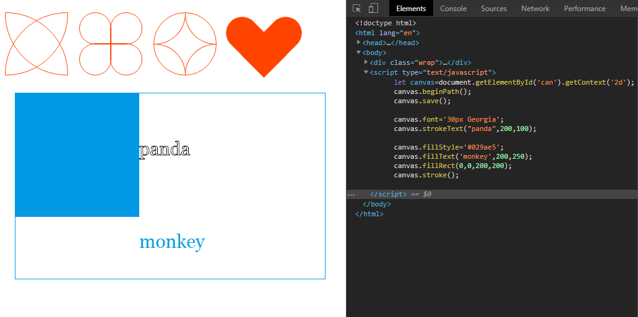

## SVG

Svg:矢量图，放大不会失真，适合大面积的贴图，通常动画较少或者较简单。标签和ccs去画；在svg中所有闭合标签都是带填充并且画出来。

Canvas:适合于小面积的绘图，适合动画。Js去画

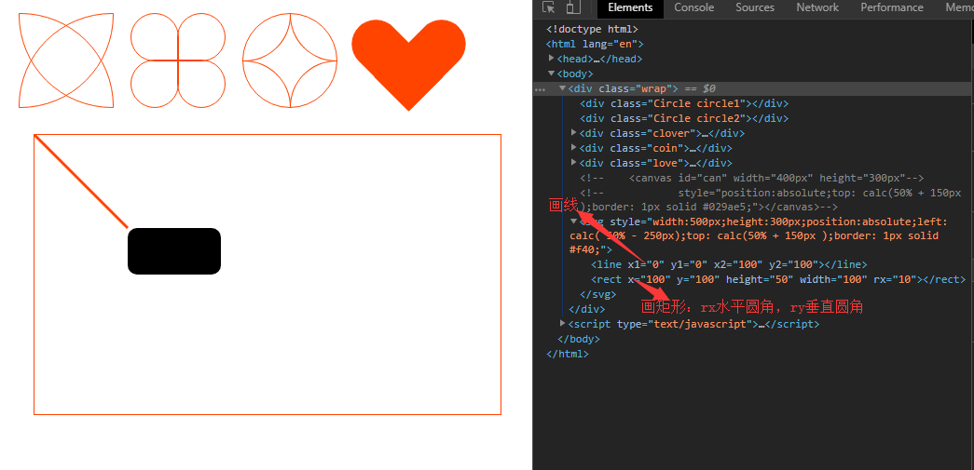

画折线时,会默认填充并连接，需要css配合fill、stroke来实现。

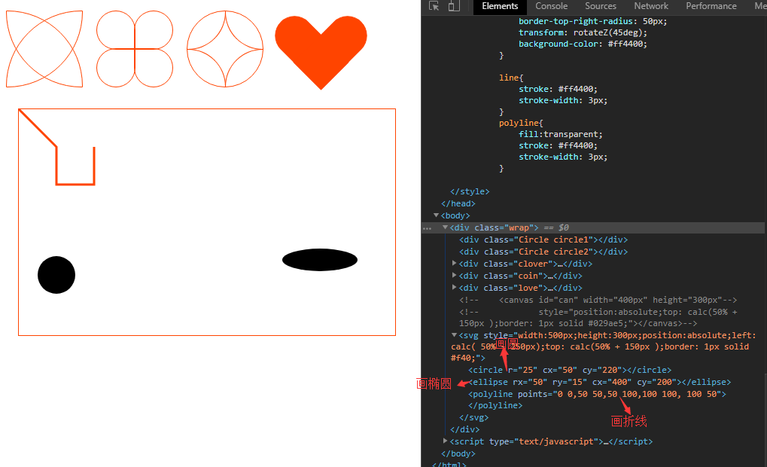

Polygon画到哪还会和头连接形成闭合图形；polyline画到哪停到哪不闭合。

线性渐变:

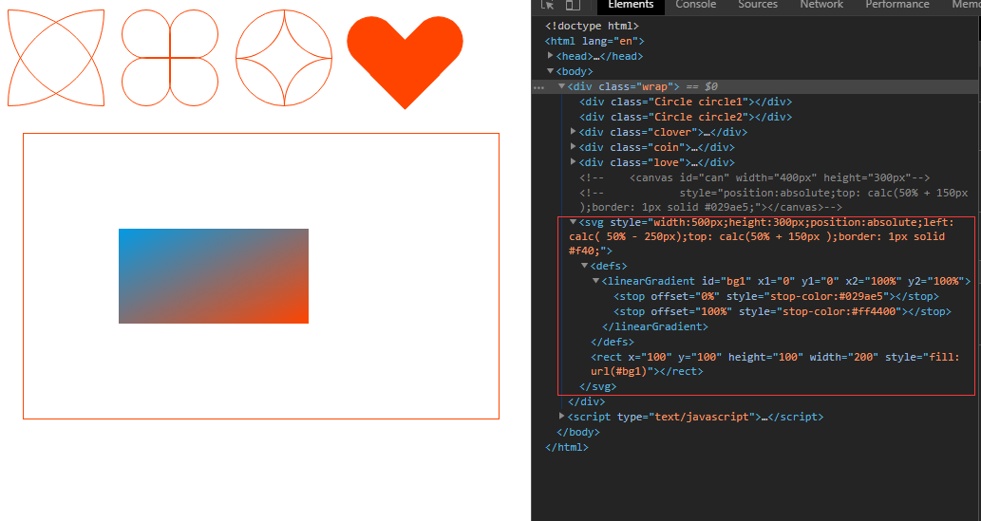

高斯模糊:

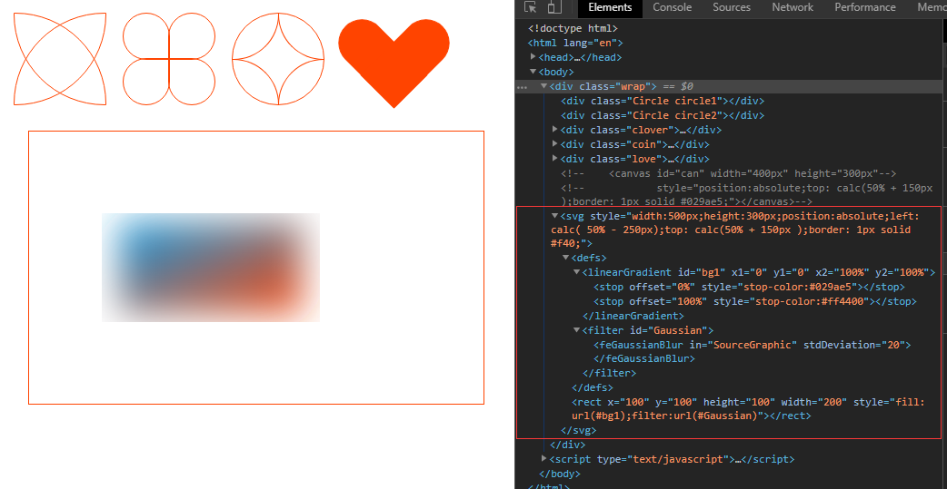

## LocalStorage&sessionStorage

localStorage:只能存字符串，当存入数组或对象时，需要用JSON.stringify()方法转换，取值时用JSON.parse()方法。

localStorage和sessionStorage的区别：

长期存放在浏览器中用localStorage(无论窗口是否关闭都需要存储的变量)；当前会话临时存储的变量用sessionStorage,每次窗口关闭时会自动清空sessionStorage

localStorage和cookie的区别：

1. localStorage在发送请求的时候不会把数据发送出去,cookie会把所有数据发送出去
2. cookie存储的内容比较少大约4k左右，localStorage可以存放较多的内容大约5M左右。